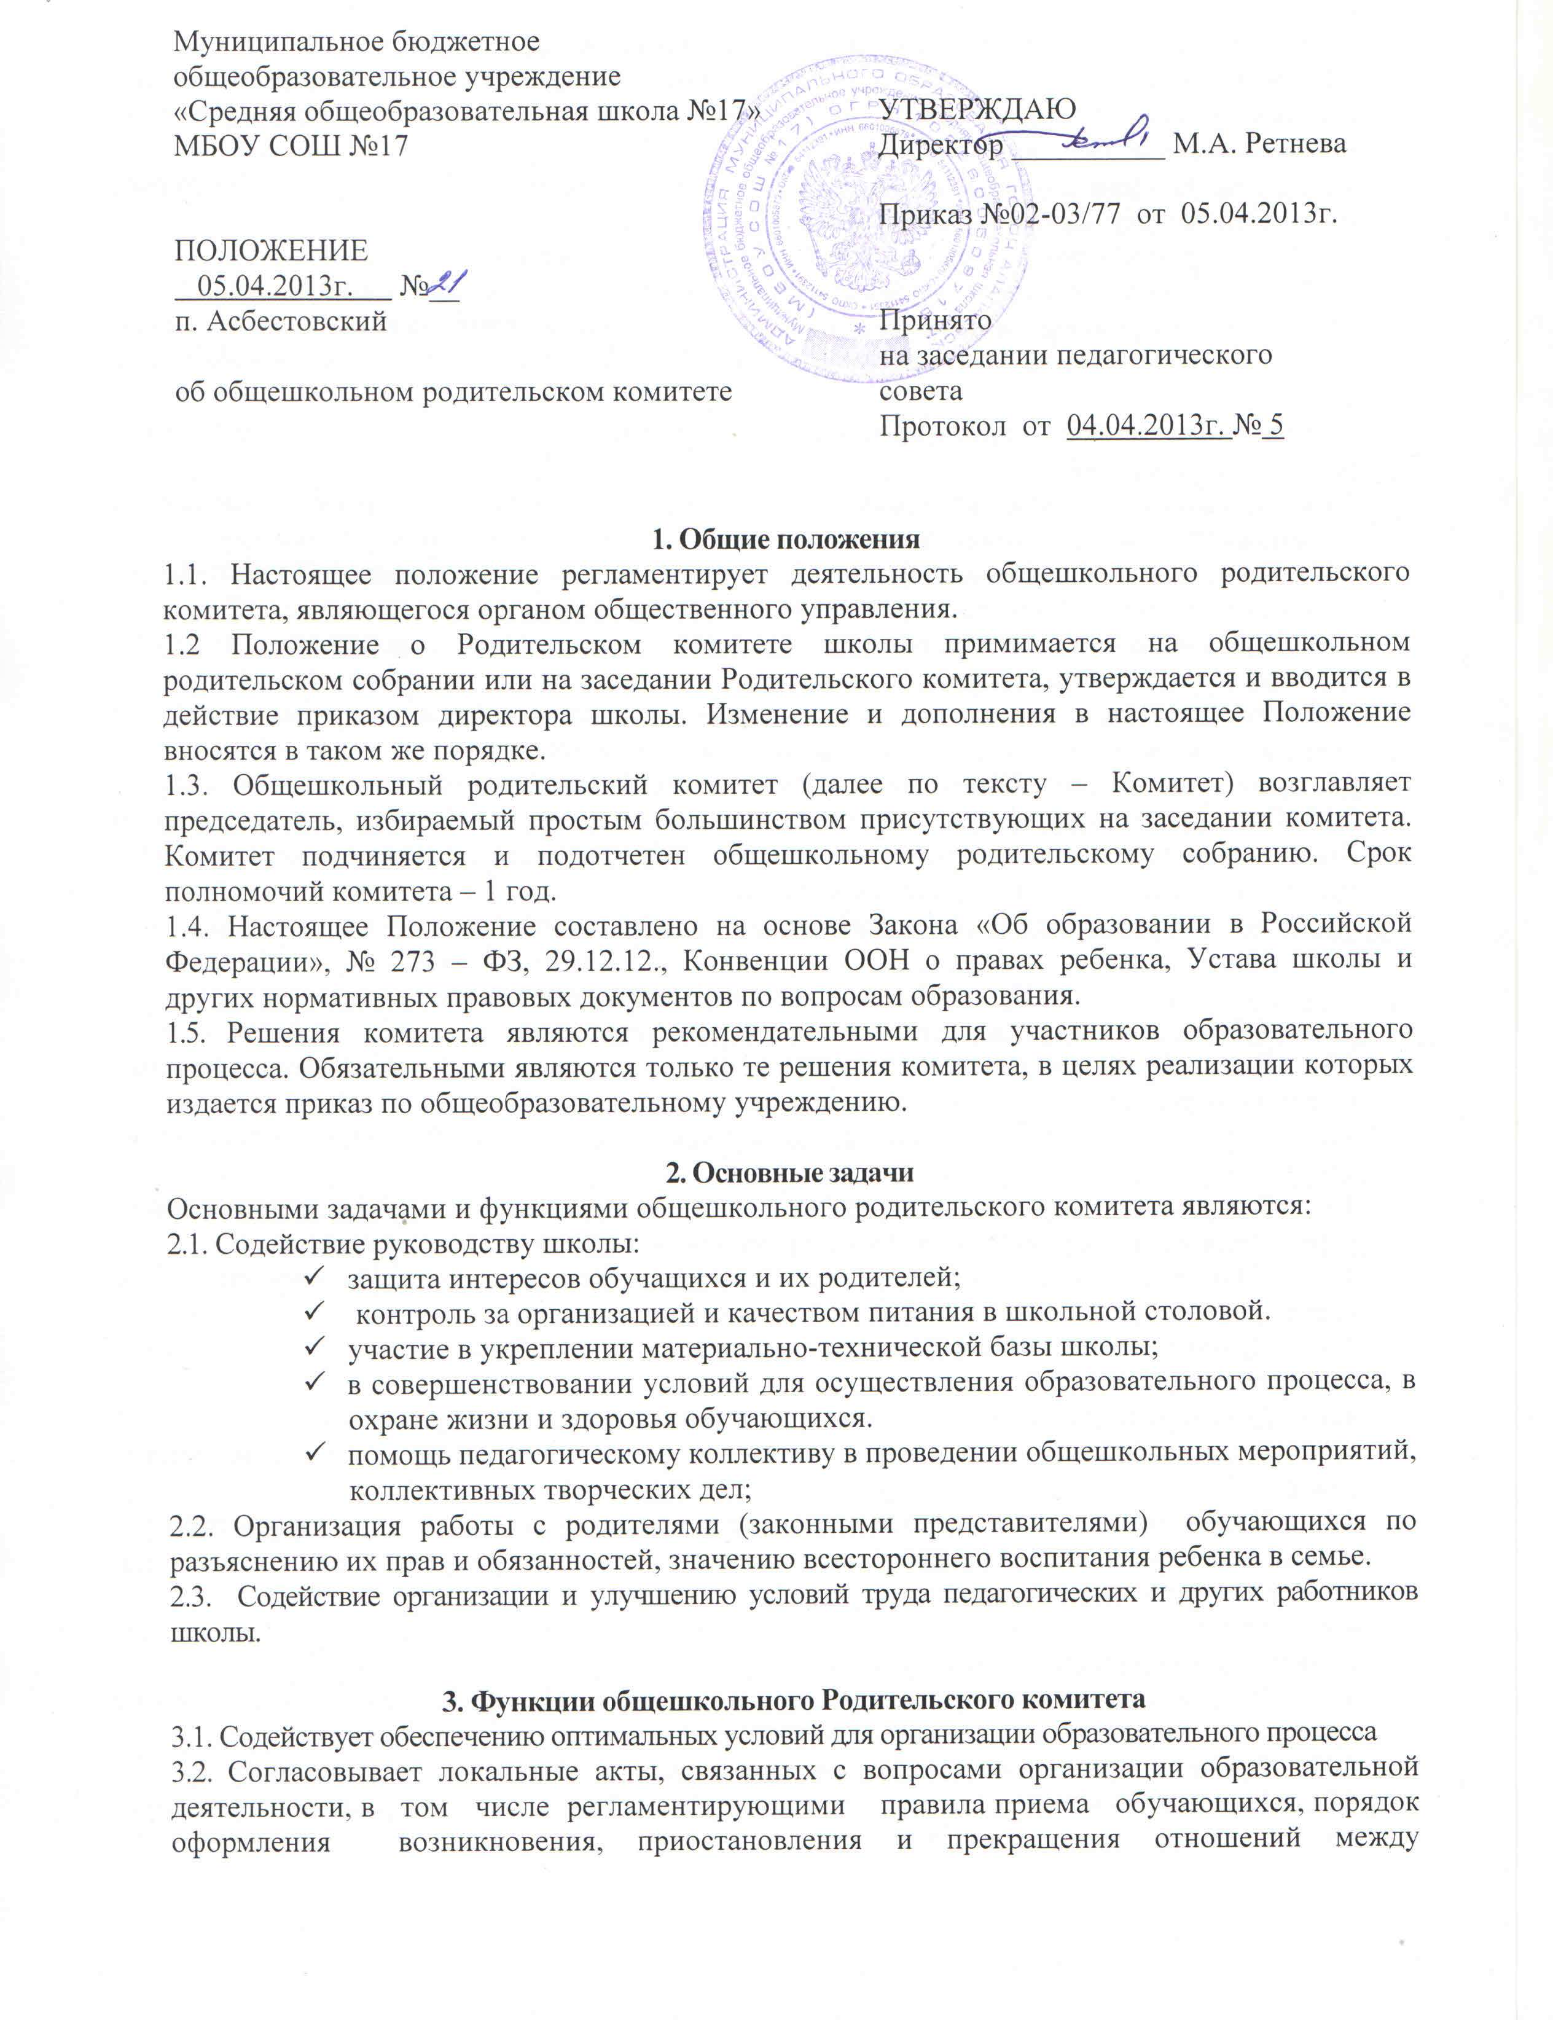
образовательной организацией и обучающимися.
3.3. Координирует деятельность классных родительских комитетов.
3.4. Оказывает помощь и содействие педагогическому коллективу в совершенствовании условий организации образовательного процесса, организации занятости обучающихся во внеурочной деятельности;
3.5. Проводит разъяснительную и консультативную работу среди родителей (законных представителей) обучающихся об их правах и обязанностях.
3.6. Оказывает содействие в проведении общешкольных мероприятий.
3.7. Участвует в подготовке школы к новому учебному году.
3.8. Совместно с руководством школы контролирует организацию качества питания обучающихся, медицинского обслуживания в целях охраны и укрепления здоровья обучающихся и работников Школы.
3.9. Оказывает помощь руководству школы в организации и проведении общешкольных родительских собраний.
3.10. Рассматривает обращения в свой адрес, а также обращения по вопросам, отнесенным настоящим Положением к компетенции комитета, по поручению директора школы.
3.11. Принимает участие в организации безопасных условий осуществления образовательного процесса, выполнения санитарно – гигиенических правил и норм.
3.12. Взаимодействует с общественными организациями по вопросу пропаганды школьных традиций, уклада школьной жизни.
3.13. Взаимодействует с другими органами самоуправления школы по вопросам проведения общешкольных мероприятий и другим, относящимся к компетенции комитета.
3.14. Дает оценку работе Школы на основании ежегодного публичного доклада директора;
3.15. Содействует организации деятельности Школы путем консультирования работников Школы, информационной поддержки проводимых Школой мероприятий, содействия защите прав и интересов Школы и другими способами;
3.16. В ведении родительского общешкольного комитета могут находиться и другие вопросы.

4. Права общешкольного родительского комитета
Общешкольный родительский комитет имеет право:
  - Вносить предложения руководству и другим органам школьного самоуправления получать информацию о результатах их рассмотрения.
  - Обращаться за разъяснениями в учреждения и организации по вопросам воспитания детей.
  - Заслушивать и получать информацию от руководства общеобразовательного учреждения, других органов управления о результатах образовательного процесса.
  - Приглашать на свои заседания родителей (законных представителей) обучающихся по представлению (решению) классного родительского комитета.
  - Принимать участие в обсуждении локальных актов образовательного учреждения и согласовывать их.
  - Давать разъяснения и принимать меры по рассматриваемым обращениям
  - Выносить общественное порицание родителям, уклоняющимся от воспитания детей в семье.
  - Поощрять родителей (законных представителей) обучающихся за активную работу в комитете, оказание помощи в проведении общих внеклассных мероприятий, за укрепление материально-технической базы образовательного процесса.
  - Организовывать постоянные или временные комиссии под руководством членов комитета для исполнения своих функций.
  - Председатель может присутствовать на заседаниях Педагогического совета и других органов самоуправления по вопросам соблюдения Устава школы, дисциплины.
  - Принимать решения о привлечении обучающихся к общественно-полезному труду;
  - Решение, принятые родительским комитетом обязательны для родителей (законных представителей)

- Ответственность Родительского комитета
Комитет отвечает за:
  - Выполнение плана работы.
  - Выполнение решений, рекомендаций комитета
  - Установление взаимопонимания между администрацией школы и родителями ( законными представителями) обучающихся в вопросах семейного и общественного воспитания.
  - Принятие решений в соответствии с действующим законодательством.
  - Бездействие отдельных членов комитета или всего комитета.
  - Члены комитета, не принимающие участие в его работе, по представлению председателя комитета могут быть отозваны избирателями.

- Организация работы
  - В состав комитета входят представители родителей (законных представителей) обучающихся не менее по одному от каждого класса Представители в комитет избираются ежегодно на классных родительских собраниях в начале учебного года.
  - Для координации работы в состав комитета входит один из членов администрации школы.
  - Из своего состава комитет избирает председателя и секретаря.
  - Комитет работает по плану и регламенту, которые согласованы с директором школы.
  - О своей работе комитет отчитывается перед общешкольном родительским собранием.
  - Комитет правомочен выносить решения при наличии на заседании не менее половины своего состава. Интересы члена комитета могут быть представлены другим лицом. Решения принимаются простым большинством голосов . При отсутствии кворума объявляется повторное заседание комитета не позднее, чем через тридцать дней после не состоявшегося заседания. Оно является правомочным независимо от количества присутствующих членов родительского комитета, но решает только вопросы первоначальной повестки.
  - Переписка комитета по вопросам, относящимся к его компетенции, ведется от имени школы, документы подписывают директор школы и председатель комитета.
  - Администрация школы создает необходимые правовые, организационные условия для развития общественного родительского управления школы и оказывает содействие родителям в осуществлении данного права.

7. Документация общешкольного родительского комитета
7.1. Заседания общешкольного родительского комитета оформляются в виде протоколов. Протоколы пишет секретарь, избранный родительским комитетом.
  - Ответственность за делопроизводство в комитете возлагается на председателя комитета.
7.3. Протоколы хранятся в делах образовательного учреждения.

